**COLEGIO PSICOPEDAGOGICO EL ARTE DE SABER**

**ACTIVAD DE MATEMÁTICAS GRADO SEGUNDO.**

1. 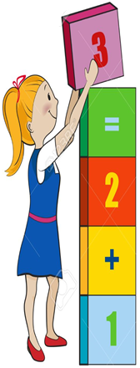Visita el Enlace al Sitio Web <https://youtu.be/A9-pQkvpO9o> y escribe en tu cuaderno lo que encuentras al final del video en “RECUERDA”
2. Observa los Videos de YouTube para afianzar los temas a trabajar:

# Video: La unidad de millar

<https://www.youtube.com/watch?v=FrPnTr4C8LE>

Video: juegos mentales para niños /agilidad mental para el cerebro

<https://www.youtube.com/watch?v=ipsAl9LKa7Y>

# Video: Aprendiendo a restar La Resta | Vídeos Educativos para niños.

# <https://www.youtube.com/watch?v=42vjqtleG9E&t=52s>

1. Observa la guía de trabajo virtual que está en formato de documento word la cual debe ser copiada y resuelta en el cuaderno (por protección al medio ambiente **NO** hay que imprimir), debes escribir la fecha antes de iniciar la actividad y enviar las fotos al correo [colartedelsaber@hotmail.com](mailto:colartedelsaber@hotmail.com) a más tardar el viernes.

Debes realizar tus actividades con orden, aseo, buena presentación, coloreado, ortografía y desarrollar los procesos matemáticos completos.

Debes ser responsable en la entrega de las actividades con calidad y en las fechas asignadas.



|  |  |  |  |
| --- | --- | --- | --- |
| **COLEGIO PSICOPEDAGÓGICO EL ARTE DEL SABER** | | | |
| **ASIGNATURA: MATEMÁTICAS** | **GRADO:**  **SEGUNDO** | **PERIODO: II** | **FECHA:** |

**Objetivo:** Identificar la ubicación posicional de cada número en una cantidad y resolver ejercicios prácticos y sencillos.

**GUÍA DE TRABAJO VIRTUAL**

1. 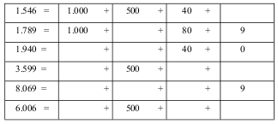Anímate a descomponer los siguientes números, completa la tabla (en el cuaderno)
2. Completa:



1. Completa escribiendo el nombre de cada número.

 

|  |  |
| --- | --- |
| 3.675 |  |
| 8.494 |  |
| 6.675 |  |
| 4.832 |  |
| 2.168 |  |
| 9.527 |  |
| 3.945 |  |
| 1.623 |  |
| 4.056 |  |
| 7.589 |  |
| 7.465 |  |
| 9.380 |  |
| 1.000 |  |

1. Resuelve las series numéricas de acuerdo a la instrucción.

* De 1 en 1. 2.197, 2.198, _________, _________, _________, _________, _________, ________, _________, _________, _________, _________, _________, _________, _________, ________, _________, _________, ________, _________, _________, ________,_________, _________, ________,
* De 5 en 5. 3.407, 3.412, _________, _________, _________, _________, _________, ________, _________, _________, _________, _________, _________, _________, _________, ________, _________, _________, ________,_________, _________, ________,_________, _________, ________,
* De 10 en 10. 4.380, 4,390, _________, _________, _________, _________, _________, ________, _________, _________, _________, _________, _________, _________, _________, ________, _________, _________, ________,_________, _________, ________,_________, _________, ________,
* De 100 en 100. 3.615, 3.715, _________, _________, _________, _________, _________, ________, _______,_________, _________, _________, _________, _________, _________, ________, _________, _________, ______,_________, _________, ________,_________, _________, ________,

1. Ordena las tarjetas y suma.

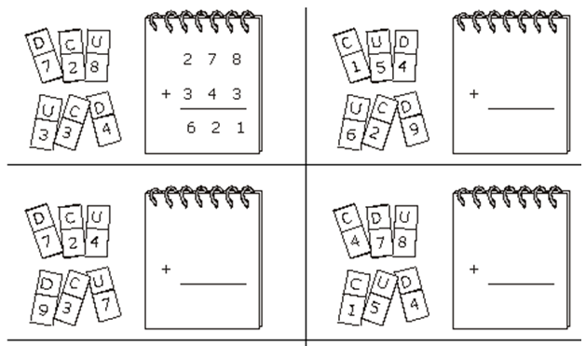

www.fichasparaimprimir.com